NỘI DUNG LUYỆN TẬP MÔN ÂM NHẠC TIẾT 3 KHỐI 9
Từ ngày 20 / 09 / 2021 đến ngày 25 / 09 / 2021
BÀI 1: TIẾT 3.
- ÂM NHẠC THƯỜNG THỨC: CA KHÚC THIẾU NHI PHỔ THƠ.
……………………………………..
CA KHÚC THIẾU NHI PHỔ THƠ.
- Ca khúc thiếu nhi có nhiều bài được hình thành từ những bài thơ. Các nhạc sĩ đã tìm cảm hứng từ bài thơ để sáng tác thành bài hát. Phổ nhạc theo thơ là một phương pháp sáng tác bài hát được sử dụng có hiệu quả và khá phổ biến.
- Trong dân ca Việt Nam hầu hết các làn điệu được hình thành từ những câu thơ.
- Ví dụ: Bài Lí cây bông bắt nguồn từ câu thơ:
Bông xanh , bông trắng, bông vàng
Bông lê, bông lựu, đố nàng mấy bông.
Hoặc:
Trúc xinh trúc mọc bờ ao
Em xinh em đứng nơi nào cũng xinh.
( Bài Cây trúc xinh – dân ca quan họ Bắc Ninh )
Trong các ca khúc thiếu nhi có khá nhiều ca khúc phổ thơ. Ví dụ:
- Hạt gạo làng ta. ( Thơ: Trần Đăng Khoa – Nhạc: Trần Viết Bình )
- Bụi phấn ( Thơ: Lê Văn Lộc – Nhạc: Vũ Hoàng )
- Đi học ( Thơ: Minh Chính – Nhạc: Bùi Đình Thảo )
- Bác Hồ - Người cho em tất cả ( Thơ: Phong Thu – Nhạc: Hoàng Long – Hoàng Lân )
- Tia nắng , hạt mưa ( Thơ: Lệ Bình – Nhạc: Khánh Vinh )
- Cho con ( Thơ: Tuấn Dũng – Nhạc: Phạm Trọng Cầu )
- Dàn đồng ca mùa hạ ( Thơ: Nguyễn Minh Nguyên – Nhạc: Lê Minh Châu )

Một vài nhận xét về những ca khúc thiếu nhi phổ thơ;
- Lời ca của bài hát phổ thơ đạt được chất lượng nghệ thuật tốt, bởi những hình ảnh và ý tứ cô đọng, súc tích, gợi cảm trên một nội dung được biểu hiện bằng ngôn ngữ thơ ca.
- Tùy từng bài, tùy từng tác giả, có khi người ta giữ nguyên vẹn bài thơ không thay đổi dù chỉ một từ ( trường hợp này ít thấy ), có khi lời thơ được thay đổi ít nhiều. Có trường hợp, nhạc sĩ chỉ phổ theo ý thơ để phóng tác lời ca cho phù hợp với cảm hứng,với sự phát triển hợp lí của giai điệu,cấu trúc bản nhạc.
- Có bài thơ hay nhưng rất khó phổ nhạc hoặc không thể phổ thành bài hát. Có bài thơ không đặc sắc lắm nhưng khi được phổ nhạc lại trở thành bài hát có sức sống, phổ biến rộng rãi. Ở đây, âm nhạc đã chắp cánh cho bài thơ bay xa.
Ghi nhớ 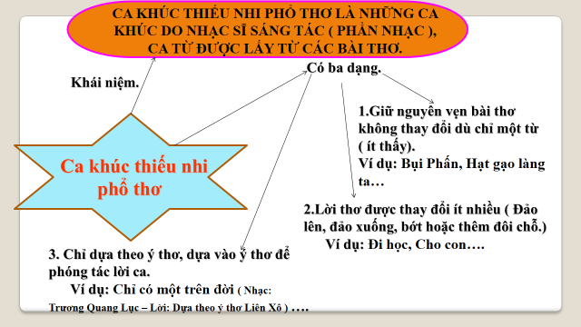

DẶN DÒ:
- Đọc nội dung về “ Ca khúc thiếu nhi phổ thơ ” và ghi nhớ các dạng viết nhạc cho thơ.
- Tìm một số bài hát phổ thơ viết cho người lớn và trẻ em.
…………………...........................................................................................................................................................................................................................................................................................................................................................................................................................................................................................................................................................................................................

